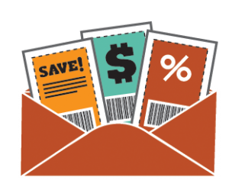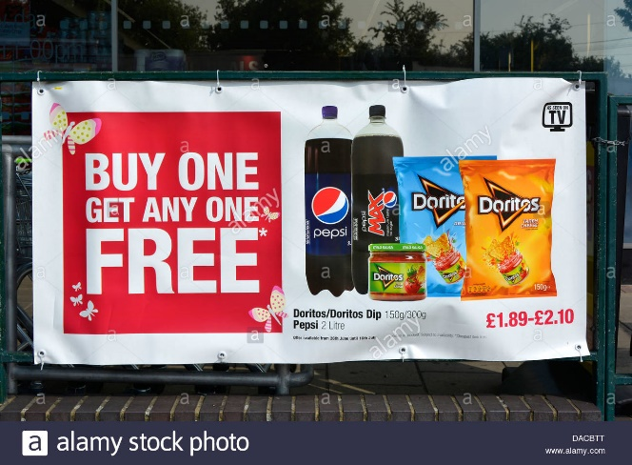

* + **Compre uno y llévese otro gratis (BOGOF).** Para celebrar el Mes de fútbol juvenil, [Chipotle](https://www.vendhq.com/blog/sales-promotion/) los clientes que usaran una camiseta de fútbol juvenil podrían "anotar"
  + **Cupones.** Un cupón es un cupón que da derecho al titular a un descuento para un producto en particular.

**Tipos y ejemplos de precios promocionales**

Una estrategia de precios promocionales funciona mejor a corto plazo. Usado en exceso, le cuesta dinero a las marcas al erosionar los márgenes de ganancia. Los clientes se acostumbran a precios más bajos, los llamados "[orientación de precios](https://blog.blackcurve.com/why-use-promotional-pricing)"—O pueden almacenarse durante el período promocional. También se suma al ruido en un mercado ya abarrotado donde comúnmente se utilizan promociones y descuentos.

**ESTRATEGIAS DE PROMOCIONES**